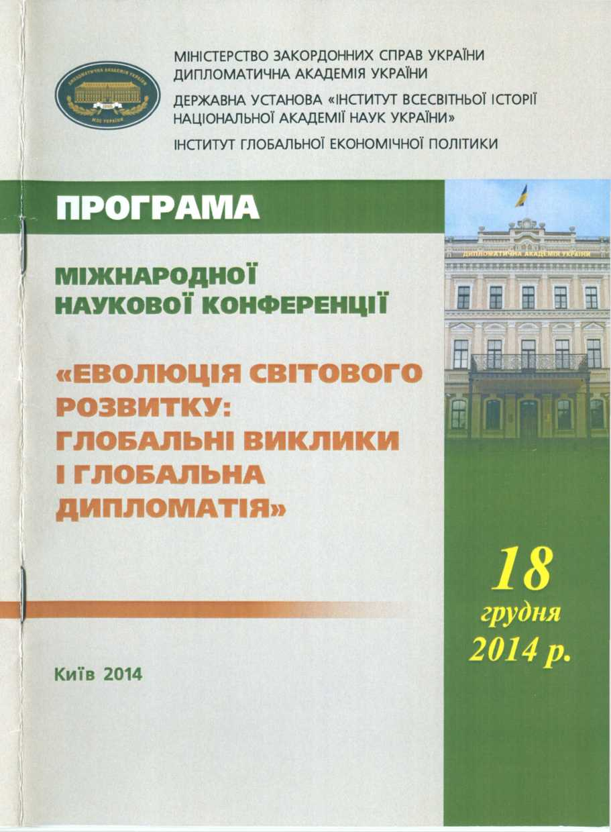

Міжнародна наукова конференція
ЕВОЛЮЦІЯ СВІТОВОГО РОЗВИТКУ: ГЛОБАЛЬНІ ВИКЛИКИ І ГЛОБАЛЬНА ДИПЛОМАТІЯ
18 грудня 2014 року
Зала Вченої ради Дипломатичної академії України м. Київ, вул. Велика Житомирська, 2
ПРОГРАМА
Регламент: доповідь - 15 хв., виступ - 5 хв.
Робочі мови: українська, російська
Модератор:
Олег Григорович БІЛОРУС,
Академік НАН України, Надзвичайний і Повноважний Посол
09:30 -10:00 Реєстрація 10:00 - 10:30 ВІДКРИТТЯ КОНФЕРЕНЦІЇ Вступне слово:
Наталія Миколаївна ГАЛІБАРЕНКО,
Перший заступник Міністра закордонних справ України
Микола Андрійович КуЛІНТЧ,
Ректор Дипломатичної академії України при МЗС України Дмитро Григорович ЛУК'ЯНЕНКО,
Перший проректор з науково-педагогічної та наукової роботи, директор Інституту глобальної економічної політики ДВНЗ «Київський національний економічний університет імені Вадима Гетьмана»
10:30-12:00 Сесія І.
ЕВОЛЮЦІЯ СВІТОВОГО РОЗВИТКУ у ХХ-ХХІ СТОЛІТТЯХ: ГЛОБАЛЬНІ ВИКЛИКИ ТА СТРАТЕГІЧНІ ІМПЕРАТИВИ
Олег Григорович БІЛОРУС,
Академік НАН України, Надзвичайний і Повноважний Посол «Конвергенція транзитивних та авангардних соціально- економічних систем і глобальний солідаризм»
Дмитро Григорович ЛуК'ЯНЕНКО,
Перший проректор з науково-педагогічної та наукової роботи, директор Інституту глобальної економічної політики ДВНЗ «Київський національний економічний університет імені Вадима Гетьмана»
«Віртуалізація глобальної економіки і трансформація глобального конкурентного простору»
Григорій Миколайович ПЕРЕПЕЛИЦЯ,
Директор Інституту зовнішньої політики Дипломатичної академії України при МЗС України
«Глобальна системна криза та її вплив на трансформації системи міжнародної безпеки»
Ірина Сергіївна КАЛЕНЮК,
Головний науковий співробітник Інституту демографії та соціальних досліджень імені М.В.Птухи НАН України «Сучасні виклики глобального інтелектуального інноваційного розвитку та імперативи вищої освіти»
Ольга Василівна ЗЕРНЕЦЬКА,
Головний науковий співробітник Державної установи «Інститут всесвітньої історії Національної академії наук України» «Формування антикризових програм менеджменту медіа та ІКТ в Україні в період глобальної кризи»
Рустем Наілєвич ЖАНГОЖА,
Головний науковий співробітник Державної установи «Інститут всесвітньої історії Національної академії наук України»
«Эволюция цивилизационной структуры мира и национальное государство»
Олег Вікторович ГАВРИЛЮК,
Професор Державної навчально-наукової установи «Академія фінансового управління», завідувач відділу макроекономічного регулювання та міжнародних економічних відносин «Глобалізація: нові ризики й загрози безпеці розвитку»

дискусія
12:00 - 12:30 Перерва на каву 12:30 - 14:00 Сесія II.
СТРАТЕГІЧНІ ІМПЕРАТИВИ ГЛОБАЛЬНОГО РОЗВИТКУ І ГЛОБАЛЬНА ДИПЛОМАТІЯ Борис Іванович ТАРАСЮК,
Міністр закордонних справ України (1998-2000; 2005-2007 p.p.) «Глобальна дипломатія: український контекст»
Андрій Іванович КУДРЯЧЕНКО,
Директор Державної установи «Інститут всесвітньої історії Національної академії наук України»
«Глобальні ресурси та можливості дипломатії середніх країн» Наталія Олексіївна ТАТАРЕНКО,
Проректор з наукової роботи і міжнародних зв'язків Дипломатичної академії України при МЗС України «Нові виміри глобальної дипломатії»
Андрій Васильович ЄРМОЛАЄВ,
Директор Інституту стратегічних досліджень «Нова Україна» «Глобальна криза: зміни в геополітичній архітектурі світу»
Оксана Олександрівна МІТРОФАНОВА,
Старший науковий співробітник відділу трансатлантичних досліджень Державної установи «Інститут всесвітньої історії НАН України»
«Національна держава і глобальний ресурс військової дипломатії»
Ірина Дмитрівна ДУДКО,
Завідувач кафедри політичної історії ДВНЗ «Київський національний економічний унбіверситет імені Вадима Гетьмана» «Українське питання в сучасній політиці і дипломатії європейських країн: від двосторонніх до багатосторонніх відносин»
Ігор Володимирович ЖАЛОБА,
Завідувач кафедри дипломатичної та консульської служби Дипломатичної академії України при МЗС України «Глобальні трансформації та сучасна дипломатія»
Віталій Григорович КОСМИНА,
Професор регіональних систем та європейської інтеграції Дипломатичної академії України при МЗС України «Локальні цивілізації в добу глобалізації і характер системних змін у дипломатії»
Вячеслав Григорович ЦІВАТИЙ,
Перший проректор з науково-педагогічної та навчальної роботи Дипломатичної академії України при МЗС України «Моделі сучасної дипломатії: дипломатичний інструментарій і глобальні аспекти дипломатичного менеджменту»
Олександр Сергійович РОЗАНОВ,
Заступник декана з наукової роботи факультету глобальних процесів Московського державного університету імені М.В.Ломоносова
«Превентивна дипломатія в умовах глобалізованого світу: теоретико-методологічний аспект»
Габріела БЄЛОВА,
Декан історико-юридичного факультету Південнозахідного університету «Неофіт Рильски» (м. Благоєвград, Республіка Болгарія)
«Республіка Болгарія в умовах глобалізації: політико-дипломатичний і правовий аспекти»

дискусія
14:00 - 14:15 ПІДБИТТЯ ПІДСУМКІВ, ЗАКРИТТЯ КОНФЕРЕНЦІЇ
Заключне слово:
Микола Андрійович КуЛІНІЧ,
Ректор Дипломатичної академії України при МЗС України
УЧА СНИКИ ДИСКУСІЇ
Бондаренко Марина - здобувач Дипломатичної академії України при МЗС України
Бондарець Марина - провідний науковий співробітник Державної установи «Інститут всесвітньої історії НАН України»
Босак Олександр - студент Інституту міжнародних відносин КНу імені Тараса Шевченка, ДБСА МЗС України (за ЦПД)
Бурміч Ольга - слухач Дипломатичної академії України при МЗС України
Васильєв Олександр - головний науковий співробітник Державної установи «Інститут всесвітньої історії НАН України
Валюшко Іванна - аспірант Дипломатичної академії України при МЗС України
Васильєв Олександр - головний науковий співробітник Державної установи «Інститут всесвітньої історії НАН України»
Вєтринський Ігор - науковий співробітник Державної установи «Інститут всесвітньої історії НАН України»
Вітер Володимир - старший науковий співробітник НДІ праці і зайнятості населення Мінсоцполітики України і НАН України
Вітер Ірина - провідний науковий співробітник Державної установи «Інститут всесвітньої історії НАН України»
Врадій Олексій - старший науковий співробітник Державної установи «Інститут всесвітньої історії НАН України»
Власов Володимир - професор відділення міжнародних відносин ННЦ «Інститут аграрної економіки»
Гервасова Анастасія - аспірант Дипломатичної академії України при МЗС України
Головко Микола - професор кафедри зовнішньої політики і дипломатії Дипломатичної академії України при МЗС України
Грищенко Тарас - доцент кафедри нової та новітньої історії зарубіжних країн Київського національного університету імені Тараса Шевченка
Гуцало Сергій - старший науковий співробітник Державної установи «Інститут всесвітньої історії НАН України»
Дарвіду Константія - здобувач ТЕІ Західної Македонії (м. Козані, Греція)
Дерев'янко Ігор - доцент кафедри міжнародних економічних відносин і бізнесу Інституту міжнародних відносин Національного авіаційного університету
Добровольська Ангеліна - старший науковий співробітник Державної установи «Інститут всесвітньої історії НАН України»
Євтушок Юрій - експерт з цивілізаційної тематики
Желіховський Станіслав - аспірант Дипломатичної академії України при МЗС України
Жеребчук Софія - головний спеціаліст Департаменту науково- технічного розвитку Міністерства освіти і науки України
Ільницький Денис - докторант кафедри міжнародної економіки ДВНЗ «Київський національний економічний університет імені Вадима Гетьмана»
Клименко Олена - старший науковий співробітник Державної установи «Інститут всесвітньої історії НАН України»
Кобзсв Денис - аспірант Дипломатичної академії України при МЗС України
Ковальова Олександра - старший науковий співробітник відділу трансатлантичних досліджень Державної установи «Інститут всесвітньої історії НАН України»
Константинова Віра - аспірант Маріупольського державного університету
Корольова Альона - аспірант Дипломатичної академії України при МЗС України
Крупеня Ірина - аспірант Дипломатичної академії України при МЗС України
Кульчицька Олена - доцент кафедри історії Чорноморського державного університету імені Петра Могили
Литвиненко Віктор - старший науковий співробітник Державної установи «Інститут всесвітньої історії НАН України»
Маркевич Наталя - аспірант Дипломатичної академії України при МЗС України
Матюшко Вікторія - молодший науковий співробітник відділу глобальних і цивілізапійних процесів Державної установи «Інститут всесвітньої історії НАН України»
Матюшко Вікторія - молодший науковий співробітник Державної установи «Інститут всесвітньої історії НАН України»
Мінгазуїдінова Галина - аспірант Київського національного університету імені Тараса Шевченка
Мочалов Євген - аспірант Київського національного університету імені Тараса Шевченка
Мхитарян Наталія - головний консультант сектору співробітництва з Росією та країнами СНД відділу регіональної безпеки та співробітництва на пострадянському просторі Національного інституту стратегічних досліджень
Новицька Ольга - аспірант Дипломатичної академії України при МЗС України
Олійник Олег - старший науковий співробітник Державної установи «Інститут всесвітньої історії НАН України»
Перга Тетяна - старший науковий співробітник Державної установи «Інститут всесвітньої історії НАН України»
Піляєв Ігор - професор кафедри міжнародних відносин та лінгвістики Міжрегіональної академії управління персоналом
Поєдинок Ольга - старший викладач кафедра зовнішньої політики і дипломатії Дипломатичної академії України при МЗС України
Полторацький Олександр - доцент кафедри регіональних систем та європейської інтеграції Дипломатичної академії України при МЗС України
Прилюк В'ячеслав - доцент Інституту журналістики Київського національного університету імені Тараса Шевченка
Пророченко Наталія - доцент Київського національного лінгвістичного університету
Рєзнікова Наталія - начальник відділу Центру підвищення кваліфікації' Дипломатичної академії України при МЗС України
Сискос Евангелос - проректор з міжнародних зв'язків ТЕІ Західної Македонії (м. Козані, Греція)
Скибинецька Яна - аспірант Дипломатичної академії України при МЗС України
Сльота Ірина - аспірант Дипломатичної академії України при МЗС України
Собко Всеволод - аспірант Дипломатичної академії України при МЗС України
Соколик Марія - провідний науковий співробітник Державної установи «Інститут всесвітньої історії НАН України»
Солошенко Вікторія - учений секретар Державної установи «Інститут всесвітньої історії НАН України»
Толстов Сергій - в.о. завідувача відділом трансатлантичних досліджень Державної установи «Інститут всесвітньої історії НАН України»
Ференс Богдан - аспірант Дипломатичної академії України при МЗС України
Фесенко Микола - старший науковий співробітник Державної установи «Інститут всесвітньої історії НАН України»
Чекаленко Людмила - завідувач кафедри зовнішньої політики і дипломатії Дипломатичної академії України при МЗС України
Черних Вероніка - аспірант кафедри європейської інтеграції ДВНЗ «Київський національний економічний університет імені Вадима Гетьмана»
Чубрикова Ольга - здобувач Дипломатичної академії України при МЗС України
Шергін Сергій - завідувач кафедри регіональних систем та європейської інтеграції Дипломатичної академії України при МЗС України
Шаповалова Олександра - доцент кафедри зовнішньої політики і дипломатії Дипломатичної академії України при МЗС України
ДЛЯ НОТАТОК
